    Уважаемые жители  Ивановского сельского поселения!  Приглашаем вас принять участие в Собрании граждан по отбору проектов развития территории села Ивановка, основанных на местных инициативах на 2023 год.  Собрание состоится 2 августа 2022г. в 16-00 час., в здании СДК с.Ивановка  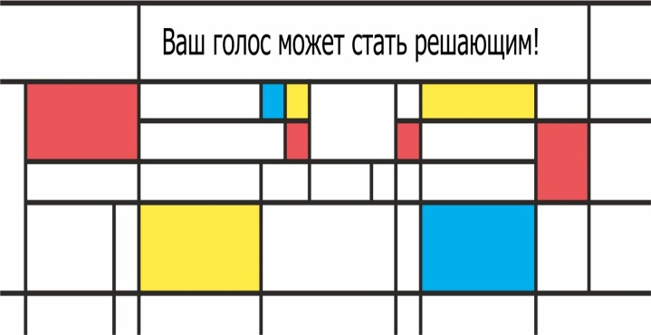 |  | Администрация Ивановского сельского поселения приглашает жителей к эффективной совместной работе!  Членами инициативной группы от ТОС «Общественный музей села Ивановка» выдвинуто предложение по объекту: «Приобретение мобильных сборно-разборных трибун для использования при проведении культурно-массовых мероприятий на площади, расположенной по адресу: Ростовская область, Сальский район, с.Ивановка, ул.Ленина, 44а».  Стоимость проекта, согласно обоснования начальной (максимальной) цены контракта (договора), составляет 261000,0 руб.  Чтобы получить эти средства из областного бюджета, гражданам необходимо принять активное участие в его софинансировании и помочь своим трудовым вкладом. |  | Конкурс проектов инициативного бюджетирования  «Приобретение мобильных сборно-разборных трибун для использования при проведении культурно-массовых мероприятий на площади, расположенной по адресу: Ростовская область, Сальский район, с.Ивановка, ул.Ленина, 44а».

